**Приемы и методы ТРИЗ - технологий для начальной школы.**

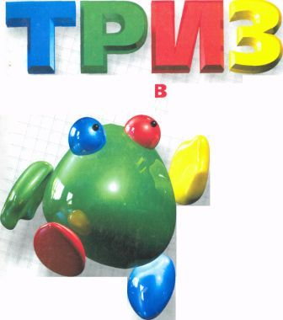

*"Урок - это солнце, вокруг которого,*

*как планеты, вращаются все*

*другие формы учебных занятий".*

*Н.М. Верзилин*

Результатом обучения в начальной школе должно стать формирование у учащихся “умения учиться”, т.е. формирование у них общеучебных навыков и способности самоорганизации своей деятельности, позволяющих решать различные учебные задачи. Универсальные учебные действия (УУД) обеспечивают возможность каждому ученику самостоятельно осуществлять деятельность учения, ставить учебные цели, искать и использовать необходимые средства и способы их достижения, уметь контролировать и оценивать учебную деятельность и ее результаты. Они создают условия развития личности и ее самореализации.

Универсальные учебные действия можно сгруппировать в четыре основных блока:

1) личностные;

2) регулятивные, включая саморегуляцию;

3) познавательные, включая логические, познавательные и знаково-символические;

4) коммуникативные действия.

Одним из средств формирования универсальных учебных действий у младших школьников может стать использование приемов технологии ТРИЗ.   
 ТРИЗ — теория решения изобретательских задач, разработанная Генрихом Сауловичем Альтшуллером.  
 В основе ТРИЗ педагогики лежат:

1) методики и технологии, способствующие развитию творческого воображения (РТВ);

2) методология решения проблем, основанная на законах развития систем, общих принципах разрешения противоречий и механизмах приложения их к решению конкретных творческих задач (ОТСМ – общая теория сильного мышления);

3) воспитательная система, построенная на теории развития творческой личности (ТРТЛ).

Внедрение ТРИЗ РТВ технологии в практику учителей начальных классов позволяет решить следующие **педагогические задачи**.

1. Воспитательные:

– формирование у детей правильного отношения к окружающему миру, основ анализа действительности;

– развитие у детей самостоятельности, уверенности в своих силах, ощущения, что они могут справиться с решением любой задачи.

2. Образовательные:

– повышение уровня общей образованности учащихся;

– формирование положительного отношения детей к учебному процессу;

– умение анализировать и решать изобретательские, практические и социальные задачи;

– целенаправленное развитие системнодиалектического мышления.

3. Развивающие:

– развитие памяти, внимания, логики и интеллекта в целом;

– развитие творческих способностей (беглости, гибкости, оригинальности мышления);

– развитие пространственного мышления;

– развитие речи;

– умение анализировать, синтезировать, комбинировать;

– развитие творческого воображения.

В начальной школе используются в основном приемы и методы РТВ с использованием элементов ТРИЗ, направленные на интенсивное развитие интеллектуальных способностей учащихся.

На уроках с использованием ТРИЗ знания, умения и навыки не транслируются от учителя к детям, а формируются в результате самостоятельной работы с информацией. Таким образом, ТРИЗ, с одной стороны, — занимательная игра, с другой — развитие умственной активности ребенка через творчество. *Что дает творчество ребенку?*

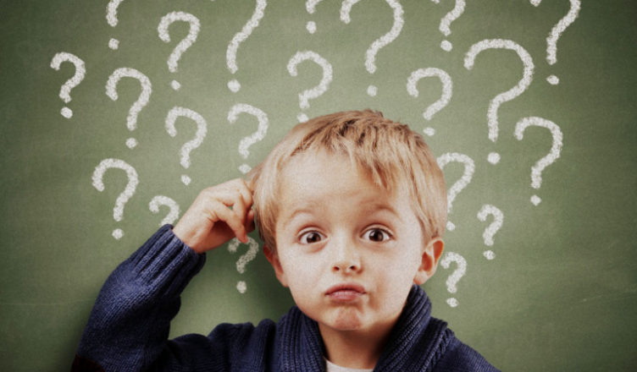Главная привлекательность использования приемов ТРИЗ заключается в том, что все они интересны для ученика, формируют познавательную активность, развивают все операции мышления, все виды универсальных учебных действий. Они помогают находить варианты решения проблемной ситуации, проводить рефлексию пройденного материала, развивать творческое и логическое мышление, проводить оценивание своей работы.

Дает возможность проявить себя, стремиться получать новую информацию об окружающем, развивать потребность в познавательной деятельности.

Дает возможность созидать, творить, формировать умение развивать и доказывать свою точку зрения, способствует развитию аналитических способностей.

Рассмотрим **приемы и методы ТРИЗ**, которые успешно используются в педагогической деятельности в логике **конструктора урока**:

|  |  |
| --- | --- |
| **ЭТАП УРОКА** | **Приемы ТРИЗ для достижения поставленных целей** |
| **Самоопределение деятельности**  (организационный момент)  ***Цель:*** включение учащихся в деятельность на личностно- значимом уровне. *«Хочу, потому что могу».* | ***Нестандартный вход в урок***  ***Отсроченная отгадка***  ***Ассоциативный ряд***  ***Удивляй!***  ***Фантастическая добавка***  ***Необъявленная тема и др.*** |
| **Актуализация опорных знаний**  ***Цель:*** повторение изученного материала, необходимого для «открытия нового знания», и выявление затруднений в индивидуальной деятельности каждого учащегося. | ***Цепочка признаков***  ***Я беру тебя с собой***  ***Да - нет***  ***Корзина идей, понятий, имен***  ***(со шляпой по кругу)***  ***Ложная альтернатива и др.*** |
| **Постановка проблемы**  **(создание проблемной ситуации)**  ***Цель:*** обсуждение затруднений;  проговаривание цели урока в виде вопроса, на который предстоит ответить, или в виде темы урока. | ***Стратегия «ИДЕАЛ»***  ***Целое—часть. Часть—целое***  ***Изобретательская задача и др.*** |
| **Открытие новых знаний**  ***Цель:*** построение проекта выхода из затруднений. | ***Лови ошибку***  ***Приём Пинг-понг «Имя – Значение»***  ***Послушать-сговориться-обсудить***  ***Хорошо - плохо***  ***Зигзаг и др.*** |
| **Первичное закрепление** | ***Морфологический ящик***  ***Создай паспорт***  ***Ситуационные задачи***  ***Изобретательские задачи и др.*** |
| **Самостоятельная работа** | ***Морфологический ящик***  ***Создай паспорт***  ***Ситуационные задачи***  ***Изобретательские задачи и др.*** |
| **Включение нового знания в систему знаний** | ***Хочу спросить***  ***Толстый и тонкий вопрос***  ***Ромашка Блума и др.*** |
| **Рефлексия деятельности**  ***Цель****:* осознание учащимися своей УД (учебной деятельности), самооценка результатов деятельности своей и всего класса. | ***«Телеграмма»***  ***Синквейн***  ***До - после***  ***Сообщи свое Я***  ***Рюкзак и др.*** |

**Краткие характеристики приёмов**:

***Приём “Нестандартный вход в урок”***

Направлен на включение учащихся в активную мыследеятельность с первых минут урока. Учитель начинает урок с противоречивого факта, который трудно объяснить на основе имеющихся знаний.

***Приём “Отсроченная отгадка”***

Направлен на активизацию мыслительной деятельности учащихся на уроке.

***1 вариант.*** В начале урока учитель дает загадку (удивительный факт), отгадка к которой (ключик для понимания) будет открыта на уроке при работе над новым материалом.

***2 вариант.*** Загадку (удивительный факт) дать в конце урока, чтобы начать с нее следующее занятие.

***Приём “Удивляй!”***

Направлен на активизацию мыслительной деятельности и привлечение интереса к теме урока.

Учитель находит такой угол зрения, при котором даже хорошо известные факты становятся загадкой.

**“*Элемент - имя признака - значение признака*”**

Прием используется для рассмотрения составных частей изучаемого явления и их значений (окружающий мир, информатика, русский язык (составление лексического значения слова)

**“*Морфологический ящик / копилка*”**

Прием служит для сбора и анализа информации по заданным признакам, выявление существенных и несущественных признаков изучаемого явления. Копилка универсальна, может быть использована на различных предметах:

*на русском языке* – сбор частей слова для конструирования новых слов; сбор лексических значений многозначных слов; составление синонимических и антонимических рядов; копилка фразеологизмов и их значений; копилка слов, содержащих определенную орфограмму; копилка родственных слов;

*на математике* – сбор элементов задачи (условий, вопросов) для конструирования новых задач; составление копилок математических выражений, величин, геометрических фигур для их последующего анализа и классификации;

*окружающий мир* – копилки различных видов животных и растений;

*литературное чтение* – копилка рифм, метафор; копилка личностных качеств для характеристик героев.

***Приём “Цепочка признаков“***

Направлен на актуализацию знаний учащихся о признаках тех объектов, которые включаются в работу.

**Формирует:** умение описывать объект через имена и значения признаков; умение определять по заданным частям модели скрытые части; умение составлять внутренний план действий.

***Приём “Целое-часть. Часть-целое”***

Прием на развитие логического мышления. По первой паре слов вам следует определить, какое правило имеет здесь место: целое-часть или часть-целое. Для слова второй пары нужно из предложенных вариантов указать тот, который соответствует найденному правилу.

***Приём Пинг-понг «Имя – Значение»***

Направлен на актуализацию знаний учащихся, способствующий накоплению информации о признаках объектов и диапазонах их возможных значений.

Задается конкретный объект. Игроки первой команды называют имя признака, игроки второй команды отвечают значением признака. На следующем шаге роли меняются

(2-я команда называет имена признаков, 1-я – значения признаков). Команда проигрывает, если не может назвать имя признака или ответить значением.

Фиксируя наиболее типичные имена признаков, можно собрать копилку имен признаков и на ее основании строить паспорта объектов. Игра может использоваться в любом учебном предмете. Особенно – для объектов, которые требуется описывать по определенному плану (части речи, природные зоны, живые организмы и т. д.).

**“*Системный лифт”***

Прием используется для рассмотрения частей изучаемого объекта и объекта как части другого более крупного объекта (окружающий мир, русский язык).

**“*Создай паспорт*”**

Направлен на систематизацию и обобщение полученных знаний; для выделения существенных и несущественных признаков изучаемого явления; создания краткой характеристики изучаемого понятия, сравнения его с другими сходными понятиями (русский язык, математика, окружающий мир, литература).

Это универсальный прием составления обобщенной характеристики изучаемого явления по определенному плану. Может быть использован для создания характеристик:

*на литературном чтении* – героев литературных произведений;

*на окружающем мире* – полезных ископаемых, растения, животных, частей растений, систем организма;

*на математике* – геометрических фигур, математических величин;

*на русском языке* – частей речи, членов предложений, частей слова, лингв. терминов.

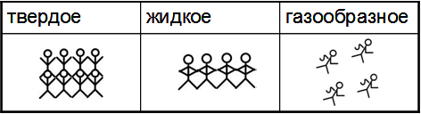**“*Метод Маленьких Человечков”***

Прием используется для создания представления о внутренней структуре тел живой и неживой природы, предметов (окружающий мир).

***«Да –нетка»***

Метод сужения поиска посредством задавания вопросов, на которые можно отвечать «да -нет». Самый распространённый приём, применяющийся с первых уроков первого класса. Развивает умения выделять различные признаки объектов, производить группировку объектов, ситуаций, явлений по выявленным характеристикам, осуществлять классификацию по различным основаниям, развивает умения ориентироваться в пространстве. Учитель загадывает число, понятие, литературного героя и т. д. Учащиеся пытаются найти ответ, задавая вопросы, на которые учитель может ответить только словами «да» или «нет» «и да и нет» В результате происходит сужение поля поиска и постепенно дети самостоятельно «раскрывают» секрет задумки. Можно проводить в виде игры в парах. Один из игроков загадал какую-то часть речи, а другой должен отгадать, используя (примерные) вопросы:

**1)** Это служебная часть речи? Нет.

**2)** Это самостоятельная часть речи? Да.

**3)** Обозначает предмет? Нет.

**4)** Действие предмета? Да.

**5)** Отвечает на вопросы **что делать? что сделать?** Да.

Это глагол!

***Прием «Лови ошибку!»***

Объясняя материал, учитель намеренно допускает ошибки. Сначала ученики заранее предупреждаются об этом. Иногда можно даже подсказать “опасные места” интонацией или жестом. Главное научить детей предупреждать ошибки. Цель этого приема – добиться понимания орфограмм, а не механического запоминания правильного ответа.

***«СИНКВЕЙН»***

Алгоритм синквейна.

1 строка

-ключевое слово, определяющее синквейн.

2 строка

–два прилагательных, характеризующие данное понятие.

3 строка

–три глагола, описывающие действия в рамках темы.

4 строка

–фраза из нескольких слов, показывающая отношение к теме.

5 строка

- обычно одно слово, вывод, в котором человек выражает свои

чувства, связанные с данным понятием.

***Приём «Цветные поля»***

Приём интерактивного обучения. Используется с целью создания психологически комфортной обстановки на уроке.

Ученик, выполняя письменную проверочную работу, отчёркивает поля цветными карандашами. Каждый цвет имеет свое значение, но каждый раз это обращение к учителю.

Красные поля — «Проверьте, пожалуйста, всё и исправьте все ошибки»,

зелёные поля – «Отметьте, пожалуйста, все ошибки, я сам хочу их исправить»,

синие поля – «Укажите количество ошибок, я их сам найду и исправлю».

Данный прием в своей работе изменила. Убрала черные поля, но добавила желтые, которые обозначают «Я уверен(а), что у меня в работе все правильно».

Пример работы ученика

Этот прием удобен и детям, и учителю.

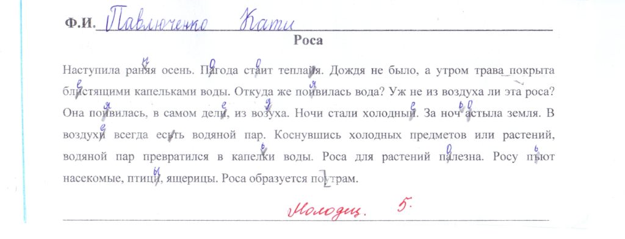Во-первых, учитель видит мотивацию каждого ребенка на улучшение собственного результата труда.

Во-вторых, какие бы поля ученики не начертили, при проверке работы я понимаю, на каком уровне сформировано то умение, которое проверяется. Такой прием удобен при проведении проверочной работы на текущем контроле. Ведь по ФГОС за текущий контроль ребенок имеет полное право получить в журнал только 4 и 5. У обучающихся формируется контрольно-оценочная деятельность.

***«Составление загадок»***

При составлении загадок используем модель

Какой? Кто такой же?

У объекта выделяется признак, отвечающий на вопрос «какой?», и делается подборка объектов, у которых данный признак ярко выражен. После заполнения таблицы вставляем между правыми и левыми столбцами «как» или «но не». Например:

*Какая?* *Кто такая же?*

нарядная барышня Нарядная, как барышня.

сверкающая звезда Сверкающая, как звезда.

привлекающая модница Привлекающая внимание, но не модница.

*Ответ: новогодняя елка.*

***Приём «Маша-растеряша»***

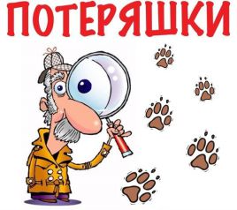Это универсальный приём ТРИЗ, способствующий накоплению информации о разных способах решения проблем.

Один ученик играет роль Маши-растеряши, задает действие, которое требуется выполнить.

Например, «Ой – что с тобой? Потеряла пенал. Чем я буду теперь писать на уроках? (попросить у учителя, у одноклассников, позвонить родителям). Другие дети предлагают варианты решения этой проблемы. Тот, кто предложил хорошее решение, сам становится ведущим (роль Маши-растеряши переходит к нему).

Или пример на уроке математики.

Ученик. -Что с тобой? Маша-растеряша.

-Потеряла Число 5. Как я теперь увеличу 15 на 5?

Ученики предлагают решения: использовать вместо числа 5 сумму чисел 1и4, 2и3 или разность чисел 6минус 1, 9 минус 4)

***Приём «Я беру тебя с собой»***

Направлен на актуализацию знаний учащихся, способствующий накоплению информации о признаках объектов.

**Формирует:**

- умение объединять объекты по общему значению признака;

- умение определять имя признака, по которому объекты имеют общее значение;

- умение сопоставлять, сравнивать большое количество объектов;

- умение составлять целостный образ объекта из отдельных его признаков.

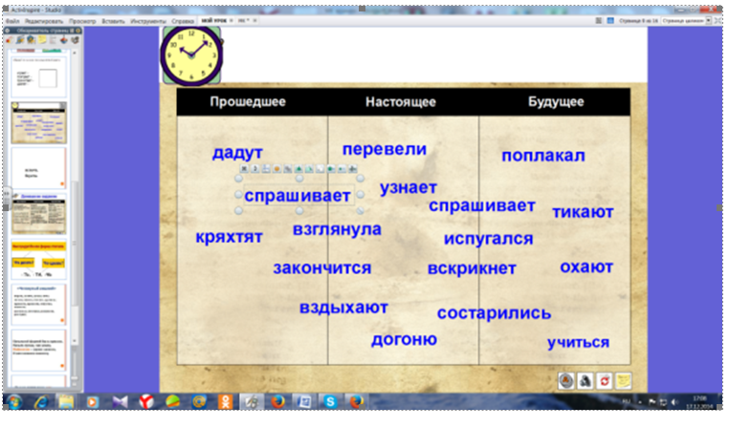Например, на уроке русского языка: распределить глаголы по группам. Название групп уже даны. 1 ряд глаголы прошедшего времени, 2 ряд – глаголы настоящего времени, 3 ряд глаголы будущего времени. Ребёнок задает вопрос, по вопросу определяет и говорит «Я беру тебя с собой» или «Я не беру тебя с собой».

Еще одно достоинство этого приема: он может вывести на проблемную ситуацию, а затем на учебную задачу, которая и будет решаться на уроке. Если использовать интерактивную доску или раздаточный материал, тогда будет задействован весь класс. Плюс приема еще в том, что его можно использовать как динамическую паузу на уроке. На уроке, используя этот прием, ребята сами выходят к доске и ставят слова в нужное место.

***Приём «Ложная альтернатива»***

Универсальный прием ТРИЗ. Внимание слушателя уводится в сторону с помощью альтернативы "или - или", совершенно произвольно выраженной. Ни один из предлагаемых ответов не является верным.

***Пример.*** Учитель предлагает вразброс обычные загадки и лжезагадки, дети должны их угадывать и указывать их тип. Например: Сколько будет 8 и 4 : 11 или 12 ?

Что растет не березе - яблоки или груши?

Слово "часы" - пишется как "чесы" или "чисы"?

Кто быстрее плавает - утенок или цыпленок?

Столица России - Москва или Минск?

***Приём «Хорошо-плохо» «Метод противоречий»***

Противоречие – ситуация, при которой любое изменение системы и её частей и хорошо и плохо одновременно. Метод учит смотреть на проблему с разных точек зрения. Пасмурная погода хорошо или плохо? Поступок героя: хорошо или плохо? Именно с этого метода начинается разбор любой проблемной задачи. После таких игр дети легко ориентируются в окружающем мире, находя во всем противоречие.

Направлен на активизацию мыслительной деятельности учащихся, формирующий представление о том, как устроено противоречие.

**Формирует:**

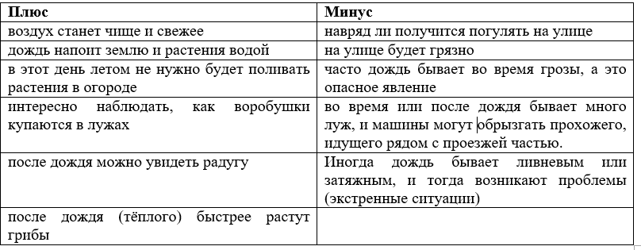-умение находить положительные и отрицательные стороны в любом объекте, ситуации;

- умение разрешать противоречия (убирать «минусы», сохраняя «плюсы»);

- умение оценивать объект, учитывая разные роли.

Например, на уроке окружающего мира учитель задает ситуацию: Тема «Погода». Одним из природных явлений является дождь. Найдите плюсы или минусы данного явления.

Класс делится на 2 команды. Одна ищет плюсы, другая ищет минусы.

Задание: для учителя – участника или ведущего – мастер-класс это хорошо или плохо?

***«Составление метафор»***

Метафора создается путем переноса свойств одного объекта на другой и основана на скрытом сравнении. Например: составим метафору про морковь. Работаем по алгоритму:

1. Что? Морковь.

2. Какая? Красивая.

3. Кто такая же? Принцесса.

4. Где? В огороде.

5. В каком? В веселом огороде.

6. Какого? Веселого огорода.

- Что получилось? Принцесса веселого огорода.

- Составим предложение:

*Оранжевая принцесса веселого огорода красовалась на солнышке.*

Рефлексия — обязательная составляющая современного урока. При ее организации важно помнить, что рефлексия проводится не для учителя, не для завершения урока, а для ученика. Это своеобразный самоанализ, позволяющий понять достигнутый результат и оценить свою работу. Для того, чтобы ребенок захотел проанализировать свою деятельность на уроке, настроение, уровень знаний по теме, нужно его заинтересовать, то есть проводить рефлексию интересно.

***Прием «Рюкзак»***

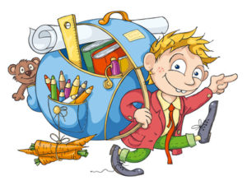Прием рефлексии изучения учебного материал. Данный прием чаще используется на уроках после изучения большого раздела. Цель этого приема: ученик должен понять и зафиксировать свои продвижения в учебе. Можно использовать картинку, которая переходит от одного ученика к другому. Каждый ученик говорит о том, что он кладет в этот рюкзак (приобретенные знания умения по данной теме).

Например, «Я научилась хорошо определять падежи имен существительных в словосочетаниях» или «Я хорошо научилась различать родительный и винительный падежи».

Методов и приемов в ТРИЗ - педагогике очень много. Перечисленные и многие другие приемы успешно применяются на уроках в начальной школе. Чтобы понять какой прием или технику использовать на уроке, необходимо представить каждый этап урока в виде законченного модуля с четко определенными целями и задачами, а также планируемыми результатами. Такой подход дает возможность отслеживать результаты  деятельности каждого ученика в течение  всего урока на каждом этапе, а также позволяет соблюдать принцип непрерывности обучения в рамках одного занятия.

*Использование* описанных приемов педагогической техники в начальной школе *формирует* способность учащихся к саморазвитию и самосовершенствованию путем сознательного и активного присвоения нового социального опыта. Следовательно, речь идет о развитии УУД учащихся, т.е. об умении учиться, которое, в свою очередь, является ключевой компетенцией ученика в условиях реализации ФГОС НОО.